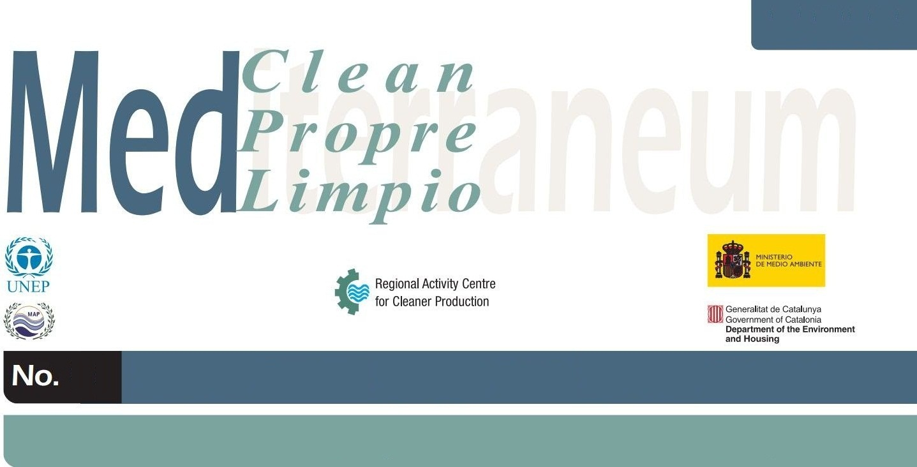
Kanalizasyon Çamur Atığının Kurutulması için Fırın Gazı Artık Isısının Kullanımı
140
İSPANYA
Kirliliğin önlenmesine ilişkin örnek çalışmalar
Şirket bilgileri | Cemex Alicante (İspanya).
Endüstriyel sektör | Çimento, kireç ve alçı üretimi.  ISIC Rev 4 no. 2394 (Tüm Ekonomik Faaliyetlerin Uluslararası Standart Sanayi Sınıflaması)
Çevresel bakımdan dikkate alınacak konular | Cemex şirketinin son yıllarda uyguladığı politikalar, şirketin Kurumsal Sosyal Sorumluluk raporunda hedeflediği kriterlerle uyuşmaktadır. Bu politika, sürdürülebilir kalkınmanın üç temel taşı arasında bir denge bulmaya yönelik bir uygulama, strateji ve ticari yönetim sistemleri yelpazesi içerdiği için çevre ile ilgili iş hukuku ve mevzuatına uymak hedefinin de ötesine geçmektedir. Bu üç temel taş, ekonomi, toplum ve çevredir. Bu sürdürülebilir kalkınma stratejisi, bu tür faaliyetlerin yürütüldüğü farklı alanlarda Cemex şirketinin atmış olduğu somut adımlarda kendini göstermektedir. Bu adımları gösteren bazı örnekler şunlardır:  - Yenilenemez kaynakların tüketiminin azaltılması.  - Faaliyetlerin çevreye etkilerinin azaltılması.  - Çevre halkının yaşamına katılım.
Gerekli bilgiler | Alicante fabrikası endüstriyel faaliyetine başladığından bu yana tesislerinin çevrede bıraktığı etki konusuna her zaman ilgi göstermiştir. Şirket bu nedenle, çevre ile ilgili performansını sürekli iyileştirmek için aralık 2000 tarihinden beri UNE-EN-ISO 14001:1996 standardının gereksinimlerini karşılayan bir çevre yönetim sistemi uygulamaktadır. Bu sistem 2005 yılında yeni UNE-EN-ISO 14001:2004 standardı onayını da almıştır.
Faaliyetlerin özeti | Proje, klinker fırını ve soğutucusundan çıkan ısı fazlasını kullanarak atık su arıtma tesislerinde üretilen kanalizasyon çamur atığının kurutulmasını içermektedir. Atık üretimi sırasında bu enerji maliyetsiz olarak sağlandığı için çevresel yararlarının yanı sıra, ekonomik yararları da bulunmaktadır (giderlerden tasarruf).  Çevre dostu ve etkin bir yöntem olarak aşağıdaki yararları sağlamaktadır:  - Fırın ve soğutucudan çıkan ısı fazlasının kullanılması ve çevre üzerinde olumsuz etki olasılığı daha yüksek olan elektrik ve akaryakıt gibi diğer çamur atık kurutma yöntemlerinden kaçınılarak fosil yakıtlarının kullanımını azaltmak.  - Kanalizasyon çamur atığının giderilmesi sayesinde önceki tarımsal kullanıma göre nakliye mesafesinin kısaltılması (70 km yerine yaklaşık 5 km nakliye gerekmektedir).
Şemalar | 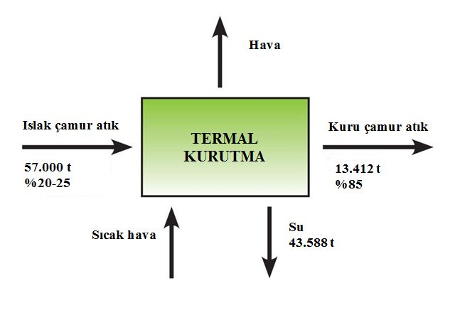
Şemalar | 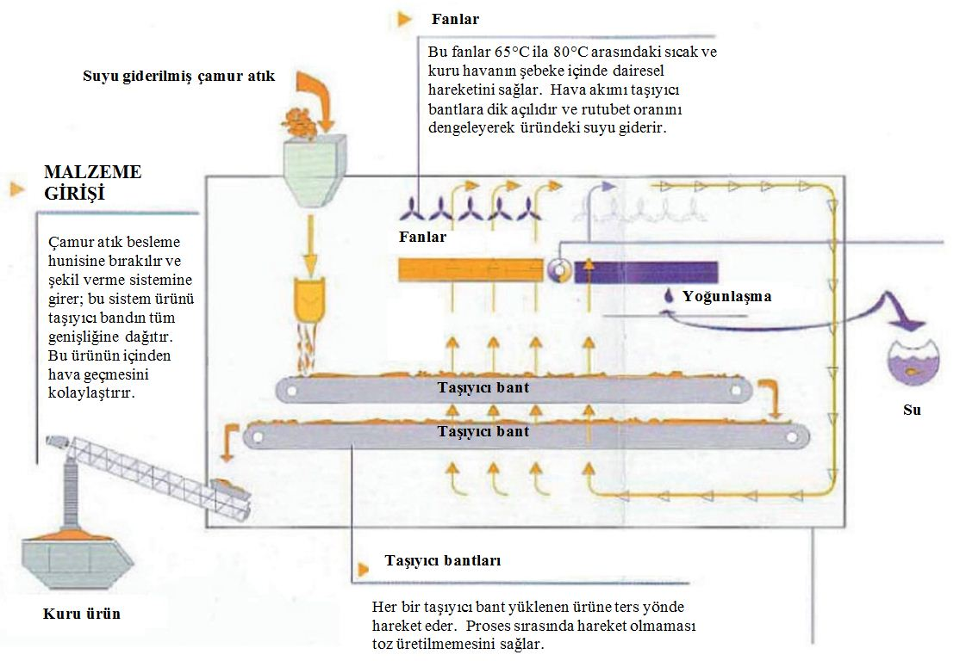
Bakiyeler | ESKİ PROSES YENİ PROSES  Tanım Çamur atığın tarım alanlarına nakliyesi (70 km) Çimento üretim tesisine nakliyesi (5 km)  Maliyet 70 km için nakliye masrafı 5 km için nakliye masrafı Tesis masrafı: €12,5 Milyon  Toplam tasarruf Çamur atık kurutmadan elde edilen yakıt tasarrufu: €3 Milyon/yıl Nakliye tasarrufu (bilinmiyor) Yakıt tüketimi kaynaklı CO₂ emisyonları: 64.000 t/yıl  Yatırım getirisi Hesaplanması, bazı verilerin elde olmaması ve dolaylı çevresel faydalar nedeniyle, mümkün değildir.
Sonuçlar | Cemex Espana S.A. şirketinin Alicante’de bulunan klinker üretim fabrikasındaki kanalizasyon çamur atığı kurutma tesisi, fırından yayılan sıcak gazların kullanımı vasıtasıyla yılda 57.000 ton atığın arıtımını sağlamaktadır.  Bu proje, ülkelerin atık yönetim sorunlarına çözüm sağlamak bakımından çimento endüstrisinde bulunan büyük potansiyel için güzel bir örnekdir. Ayrıca, çamur atık kurutumu için tüketilen enerji (bu proses için kullanılmadığı düşünülürse), yakıt tüketimindeki indirim ve katı atık gömme ihtiyacı da göz önüne alındığında, CO₂ emisyonlarındaki indirimin yılda 130.000 ton olduğu tahmin edilmektedir.
Kanalizasyon Çamur Atığının Kurutulması için Fırın Gazı Artık Isısının Kullanımı
140

NOT: Bu araştırma kirliliği önleme ile ilgili örnek bir çalışmayı açıklamak amacındadır ve genel tavsiye niteliğinde kabul edilmemelidir.

